**4. GitHub**

Capturas:  
He realizado en 2 pasos la tarea, solo con Discos y luego Libros y Películas las he realizado al mismo tiempo para probar.

e) discos.txt

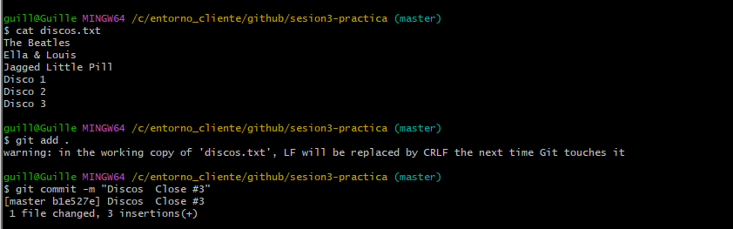

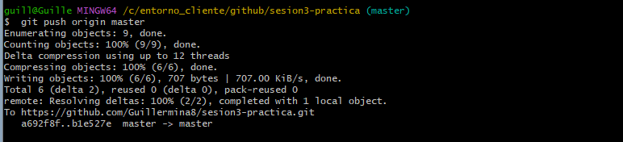

e) Películas y libros.txt

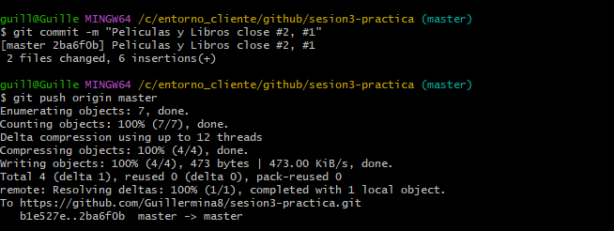

No funciona solo cierra una tarea, vuelvo a cerrar tarea #1 Libros.txt

